****Московский государственный технический университет им. Н.Э. Баумана  
Кафедра «Системы обработки информации и управления»

Рубежный контроль №1  
по дисциплине  
«Методы машинного обучения»  
на тему

# **«Методы обработки данных.»**

Выполнил:  
студент группы ИУ5и-22М  
Джин Шуо

Москва — 2024 г.

## Варианты заданий

|  |  |  |
| --- | --- | --- |
| **Номер варианта** | **Номер задачи №1** | **Номер задачи №2** |
| 16 | 16 | 36 |

**Задача №16.**

Для набора данных проведите нормализацию для одного (произвольного) числового признака с использованием преобразования Бокса-Кокса (Box-Cox transformation).

**Задача №36.**

Для набора данных проведите процедуру отбора признаков (feature selection). Используйте класс SelectKBest для 5 лучших признаков, и метод, основанный на взаимной информации.

Для студентов групп ИУ5-22М, ИУ5И-22М - для произвольной колонки данных построить гистограмму.

**Задача №1**

import pandas as pd

from scipy import stats

import matplotlib.pyplot as plt

df = pd.read_csv('top 100 world university 2024 new.csv', encoding='ISO-8859-1')

column_name = 'overall_score'

data_to_transform = df[column_name]

transformed_data, lambda_value = stats.boxcox(data_to_transform)

df[column_name] = transformed_data

plt.figure(figsize=(8, 6))

plt.hist(transformed_data, bins=20, color='skyblue', edgecolor='black')

plt.title('Histogram of Transformed Data (Overall Score)')

plt.xlabel('Transformed Value')

plt.ylabel('Frequency')

plt.grid(True)

plt.show()

print("最优 λ 值:", lambda_value)

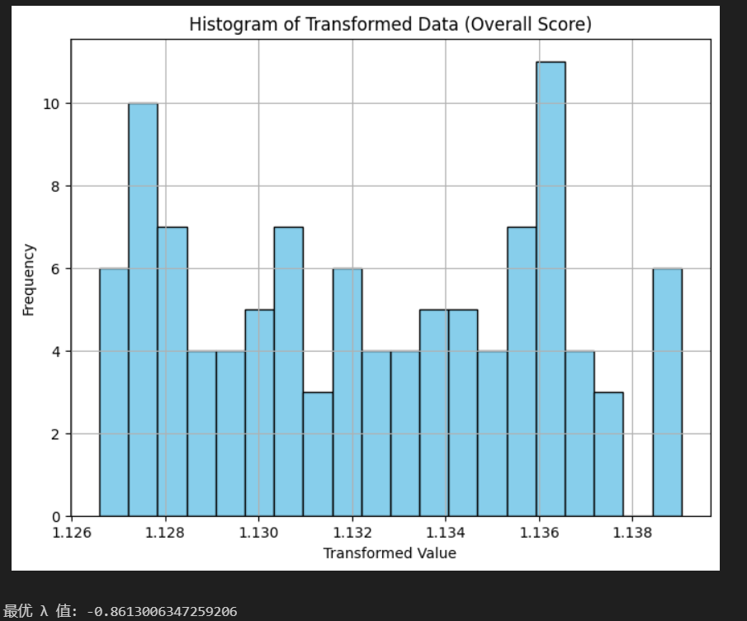

**Задача №2**

import pandas as pd

import matplotlib.pyplot as plt

from sklearn.feature_selection import SelectKBest

from sklearn.feature_selection import mutual_info_regression

df = pd.read_csv('top 100 world university 2024 new.csv', encoding='ISO-8859-1')

numeric_columns = df.select_dtypes(include=['int64', 'float64']).columns

df_numeric = df[numeric_columns]

X = df[['faculty_student_ratio', 'academic_reputation', 'employer_reputation', 'employment_outcomes', 'citations_per_faculty']] # 排除标识列

y = df_numeric['overall_score']

k_best_features = SelectKBest(score_func=mutual_info_regression, k=5)

k_best_features.fit(X, y)

selected_features_indices = k_best_features.get_support(indices=True)

selected_features = X.columns[selected_features_indices]

selected_column = 'overall_score'

plt.figure(figsize=(8, 6))

plt.hist(df[selected_column], bins=20, color='skyblue', edgecolor='black')

plt.title(f'Histogram of {selected_column}')

plt.xlabel('Value')

plt.ylabel('Frequency')

plt.grid(True)

plt.show()

print("selected_features:", selected_features)

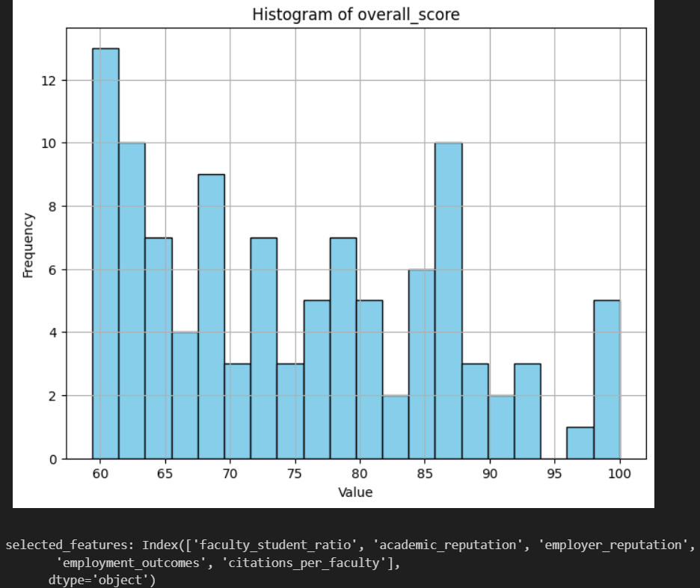

**Список литературы**

[1] Гапанюк Ю. Е. LAB_MMO__DATA_STORYЛабораторная работа №1Создание "истории о данных" (Data Storytelling)// GitHub. –– 2024. –– Режим доступа:https://github.com/ugapanyuk/courses_current/wiki/MMO_RK_1